图文直播页面优化PRD

|  |  |  |  |
| --- | --- | --- | --- |
| 版本 | 说明 | 撰写时间 | PM |
| V2 | 增加置顶、单条信息等功能  更好的兼容移动终端 | 2014/3/19 | 高蕾 |
|  |  |  |  |

# 优化背景：

* 1. 图文直播已经使用了一年多，目前主要的形式是播报，互动性相对较弱。
  2. 目前新浪已经开始在图文直播上发力，目前页面展示效果，功能都比我网的图文直播强。
  3. 第一版置顶、单条信息评论的功能都没有实现，这一版功能都可以实现。
  4. 更好的适合移动端的体验。

# 优化目的：

* 1. 增加单条信息回复，提高用户互动性
  2. 增加回复形式，对已有的直播信息进行回复，形成一条复合评论形式。对现在直播的形式的补充。
  3. 增加置顶功能。
  4. 增加图片阅读形式，提高用户阅读体验。
  5. 增加在线视频，补充视频播报形式的缺失。
  6. 优化图文直播在手机上的视觉效果。

# 功能描述：

**依赖系统有：**

Icms专题搭建工具、评论系统、图文直播系统

## 3.1整体页面描述

### 3.1.1 pc的页面描述

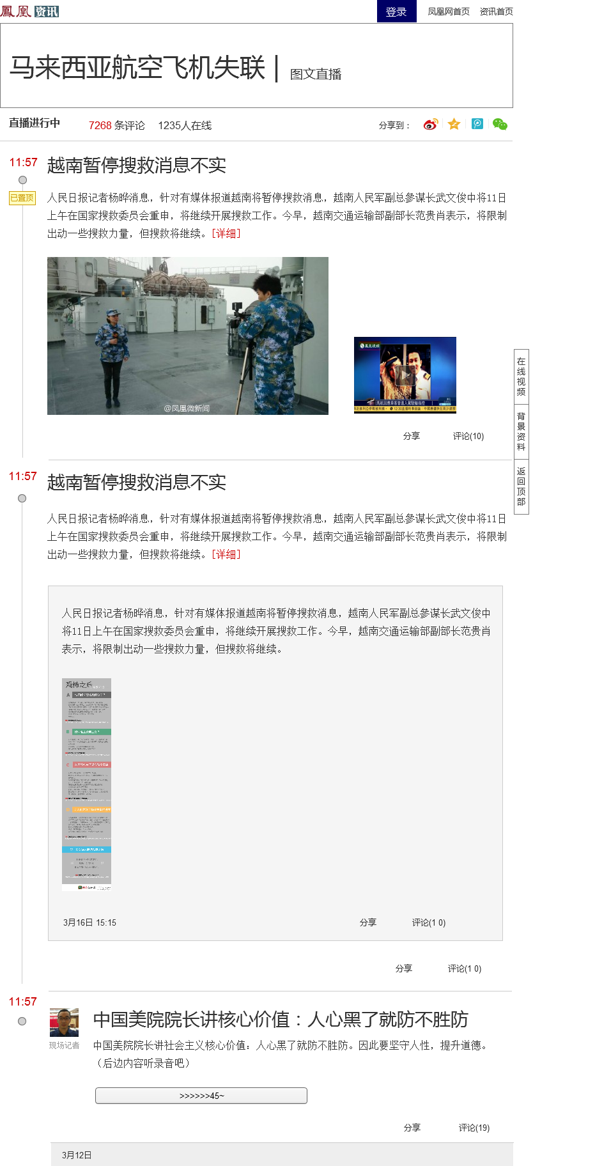

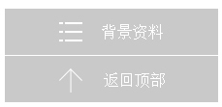

音频形式

直播里回复形式

置顶内容

导航栏。“直播进行中”与“***条评论”可以互相切换，分享到其他平台为整个直播分享

图文直播单独设计的页头，突出用户登录

### 3.1.2 手机端的页面描述

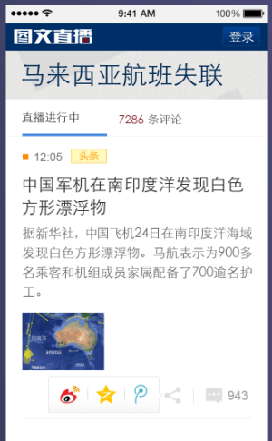 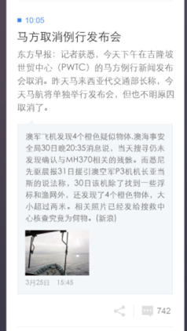

复合信息

头条推荐

直播进行与网友评论切换，可以做点击切换。

页头+登录，点击弹出全站通用登录页面。

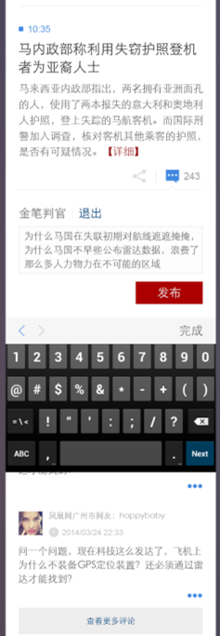 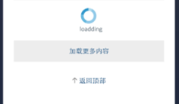

加载与返回顶部

对单条信息评论

## 3.2 详细功能描述

### 3.2.1 页头

链接为中心首页

链接为凤凰网首页

Pc页：



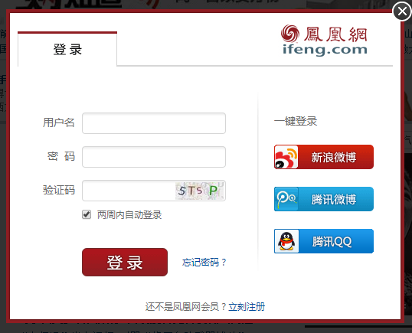

手机版页头：

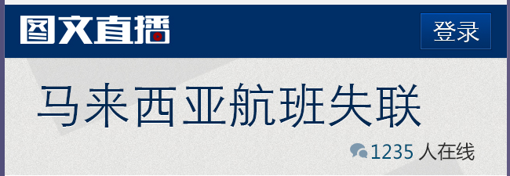

注：在线人数为不可以点击状态。

### 3.2.2 导航

Pc导航切换，和手机导航切换一致。如下图所示：

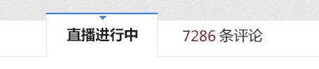

切换效果：

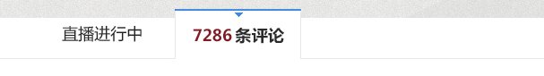

导航操作：

1. 【切换】导航条的“直播进行中”和“**条评论”是点击进行切换的。都是在当前页完成切换，而不是新页面打开或者跳转。
2. 【分享】这三个分享都是针对当前页面进行分享。分享文案为：

“我现在在看凤凰网图文直播《标题标题标题》。摘要摘要摘要+链接。@频道官方微博”

### 3.2.3 置顶（头条）

Pc置顶，pad置顶，手机置顶，样式如下图所示：

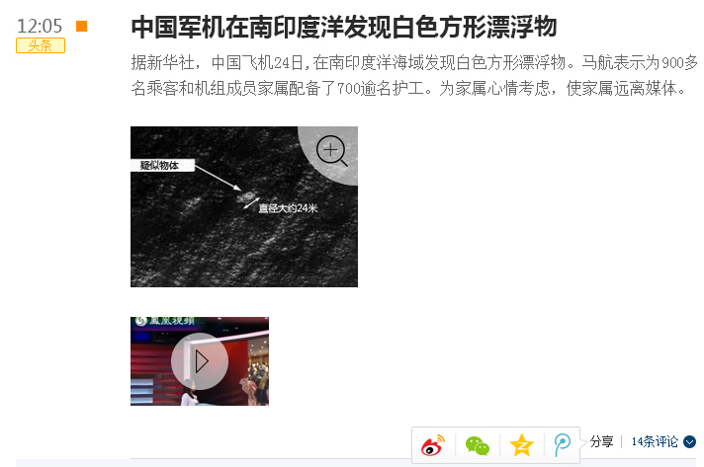

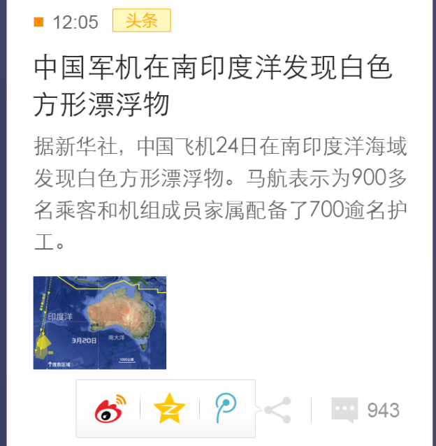

图文直播后台置顶添加操作：

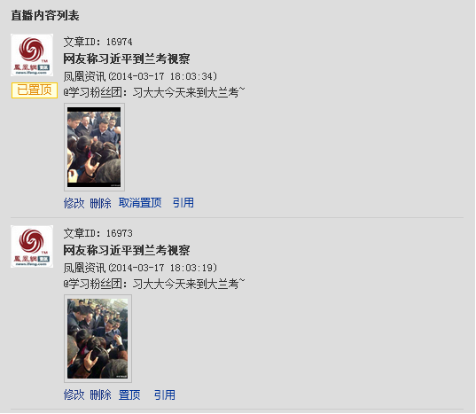

置顶规则：

【依赖】图文直播发布系统。

【条数】只有一条信息为置顶消息，如果编辑手动选择不是“已置顶”的消息，当前“已置顶”的消息就会取消置顶状态，变成普通的消息，按照时间顺序出现在直播里。

【位置】被置顶的消息会在消息的第一条，取消置顶后，按照时间顺序出现在直播里。

【唯一】置顶消息是从按照时间排序的消息里摘出来的，置顶消息和时间消息不重合。

取消置顶的两种方式。

### 复合信息

复合信息的PC、pad前端样式如下：

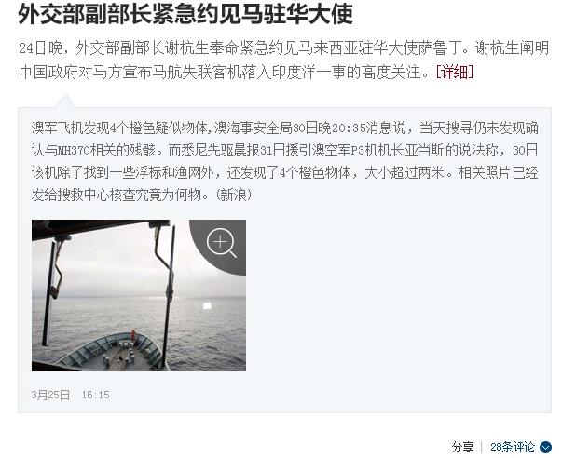

复合信息的手机端样式如下：

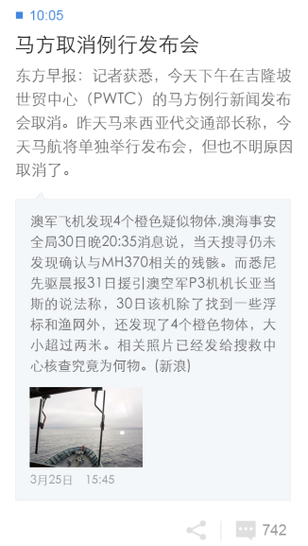

复合信息的后台引用如下：

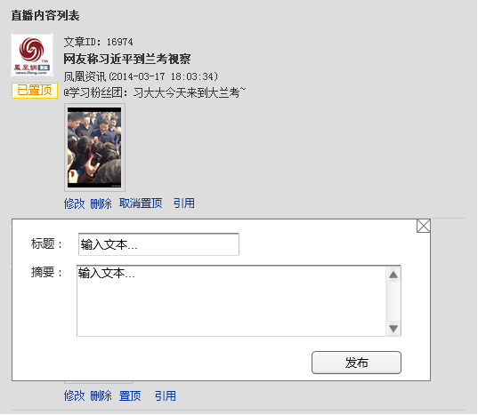

点击引用后会有文本输入框弹出，编辑可以添加摘要和标题，然后点击发布，按照最新的时间发布出去。（不支持添加图片+视频+音频等操作）

【关闭】点击关闭后弹出框消失。发布即关闭。

【引用内容】为直播里的信息内容。包含图片、视频、音频、有直播员的形式。直播员可以引用直播信息。

如下为复合信息的组合：

1. 直播员发布信息+引用信息
2. 普通信息+引用信息（直播员信息/普通信息+视频图片等形式）

效果如下图所示：

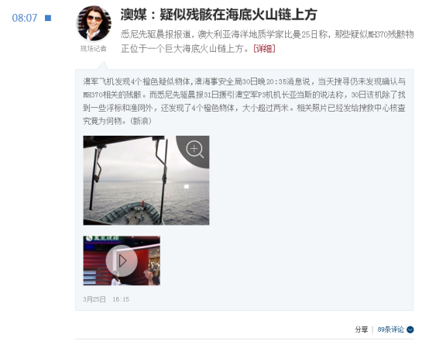

### 音频样式改造

Pc的音频效果与功能描述（用js形式/flash）：

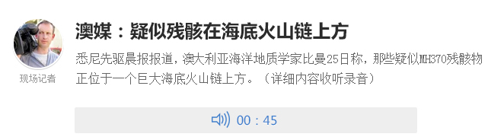

描述：

1. 鼠标滑过音频播放按钮，会有样式变化与 “点击播放音频”文字提醒。如下图所示：



1. 单击后会有音频弹出框浮现在页面下方，如下图所示：

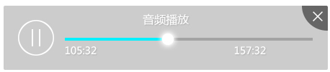

正在播放状态

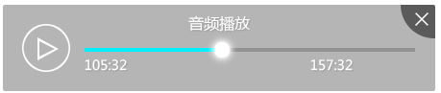

暂停状态

1. 播放一段音频后，播放器立刻停止消失。（不用联播）

Pad、手机版音频播放器视觉效果与功能描述：

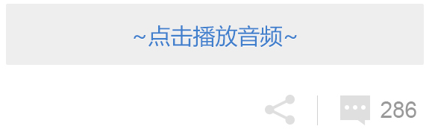

1. 【播放器】pad、智能手机都采用通用系统自带的播放器播放。
2. 【暂停操作】？？

### 背景资料

主要针对pc有背景资料，pad、智能手机都没有右侧的背景资料。

【默认状态】为隐藏状态，点击“背景资料”后会浮出背景资料。如下图所示：

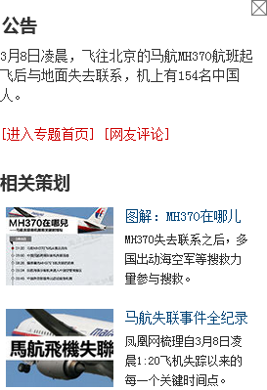

【关闭】点击“关闭”，会回到右侧标签。用户可以选择再次点击“背景资料”

### 图片阅读

Pc、pad图片规则（缩图是物理存在的）：

所有图片默认以小图显示在图文直播里，点击图片时就会以大图的形式覆盖当前直播。

下图分别为横图和竖图鼠标滑过图片的效果：

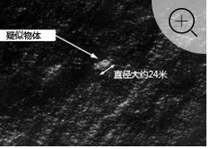 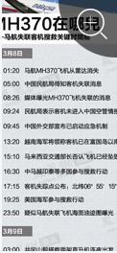

【尺寸规则】如果图片为横图的话（宽大于高，且宽度大于220px），在图文直播里图片的宽度为220px，高度150x；如果图片为竖图的话（高大于宽，高度大于240px），图片的宽度自适应，高度为240px。如果图片的宽度小于220px，高度小于240px，会按照原图大小显示。

【点击】如果图片为大图，鼠标画上去会变成放大镜，同时右上角出现放大镜图标。图片添加链接的功能去掉。

图片阅读形式如下图所示：

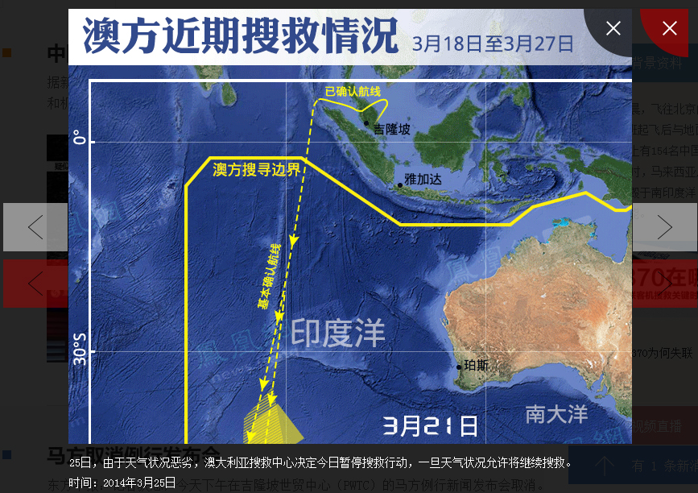

说明：

【翻图】当用户把鼠标浮在图片上，会出现左右翻页箭头，用户点击右半边，会翻到下一张图，顺序按照时间倒叙排。用户点击左半边，会翻到上一张图，顺序按照时间顺序排。第一张图点击左边无法翻图，会提醒“已经没有上一张图咯；最后一张图点击右边不能翻图，会提醒“已经没有下一张图咯”。

【点击滑触】当用户点击右半边图片时，会翻到下一张；用户点击右边的翻键符号时也可以进行翻图，滑触到右边的翻键图标，会变成红色；向左翻图效果和向右的效果一致。

【加载】考虑性能，图片可以选择加载当前显示信息里的图片。为加载的信息里的图片可以无法在大图里阅读。

【关闭】点击图上的，和黑色区域都为跳出。

【裁图】图片裁图分为两种尺寸，手机、pc、pad的缩小图横图的尺寸为220px*150,竖图的尺寸为X*240；大图的尺寸为700*X。

【大图】大图模式的尺寸，如果宽度700以内不做裁图，如果宽度大于700，裁图宽度以700px，等比例裁图。

如下是pc、智能手机、pad的表格：

|  |  |  |  |
| --- | --- | --- | --- |
|  | Pc | 智能手机 | Pad |
| 小图尺寸 | 横图：220*150  竖图：X*240 | 横图：220*150  竖图：X*240 | 横图：220*150  竖图：X*240 |
| 大图尺寸 | 700*X | 700*X | 700*X |
| 滑触效果 | 大于220*240鼠标滑触有放大镜 | 无 | 无 |

### 信息评论与总评论

Pc、pad版的单条信息的评论：

单条信息的评论默认状态为收起的，当用户点击“评论”时，会展示如下评论： 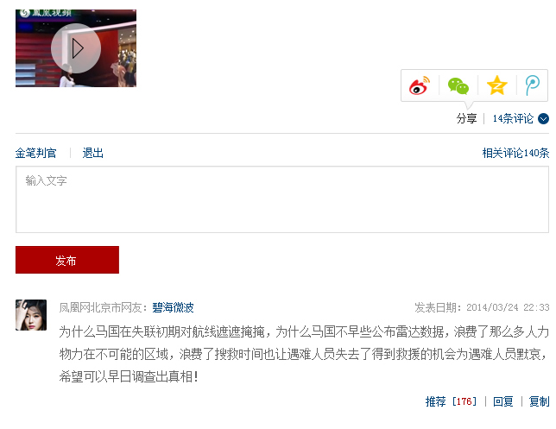

说明：

1. 【默认】默认状态评论是收起来的，单条信息只显示评论条数，不显示评论。考虑到评论服务器机制，可以考虑做静态化处理。10——20分钟读取次评论数。

收起评论样式如下：

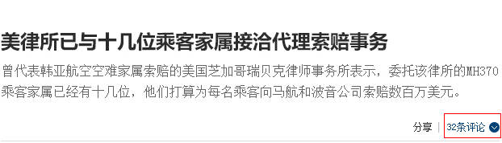

1. 【加载】当用户点击“评论（19）”时，单条信息下加载10最新评论，用户点击“更多评论”，按照时间顺序加载更多的10条评论……用户点击“更多评论”一直加载更多的10条最新评论，直到没有评论为止。“更多评论”提醒消失。展开的效果如下：
2. 【收起】当用户在评论展开的状态时，点击“评论（19）”时，评论收起。或者刷新当前图文直播界面，直播刷新并收起。
3. 【链接】如果编辑对单条信息添加文章链接，文章链接里的评论会复制到单条信息的评论下，按照时间顺序进行混排。
4. 【参与人数和总评论】为数据接口
5. 【评论汇总】单条信息的评论会汇总到总评论里，用户可以可以直接对图文直播评论。
6. 【评论框】点击“评论（19）”后，评论展示出来时评论框出现。用户滚动下拉时，评论框在屏幕上方悬浮。如下图所示：

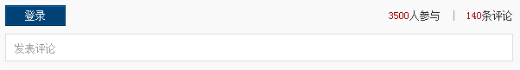

用户用鼠标点击到评论框里，评论框变高，出现提交按钮。如下图所示：

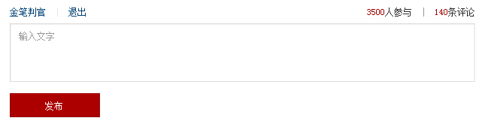

“共**人参与”是总参与人数。“相关评论***条”是总评论，点击为总评论切换地址。见图

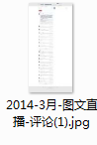最热评论为20条，最新评论默认加载出20条，点击“查看更多评论”，加载剩余的20条以后的评论。直到加载完，“查看更多评论”消失。

手机版的单条信息的评论：

默认状态的图标icon：

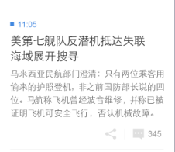

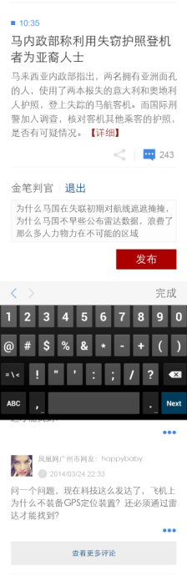

手指点击效果：

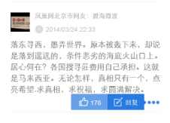

默认状态：



登录后输入内容状态：

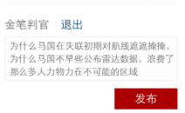

输入键盘：

为移动终端的默认键盘

手机端的总评论显示最新回复的5层评论，如下图所示：

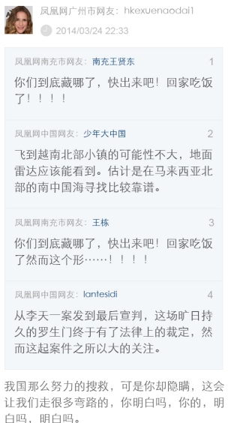

### 用户管理

编辑没有选择用户，或者选择为空用户，发出来的直播形式为下图：

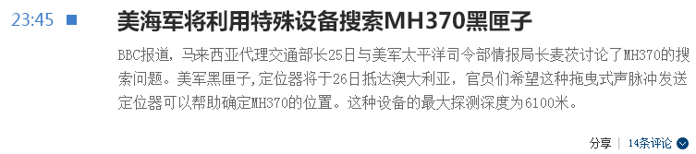

如果编辑选择了用户，发出来的直播形式如下图：

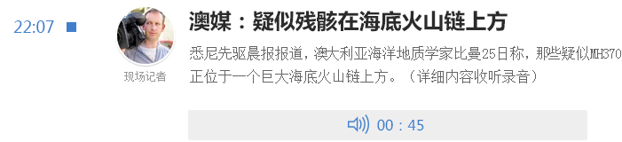

PS:图文直播系统在创建用户时，可以选择不添加用户。或者在直播时发布空用户选项。

### 3.2.10 分享

|  |  |  |  |
| --- | --- | --- | --- |
|  | Pc | 智能手机 | Pad |
| 默认状态 |  |  |  |
| 点击/手指点触 |  |  |  |
| 点击收回 |  |  |  |
| 分享界面 | Pc的分享界面 | 手机分享界面 | Pc的分享界面 |
| 分享内容 | 【标题】摘要（分享自 @频道官方微博）+链接+图片（内容） | | |

下图分别为pc微博、QQ空间、腾讯微博的分享界面：

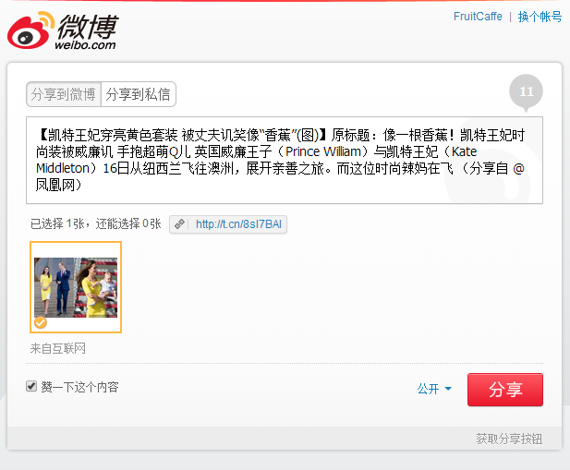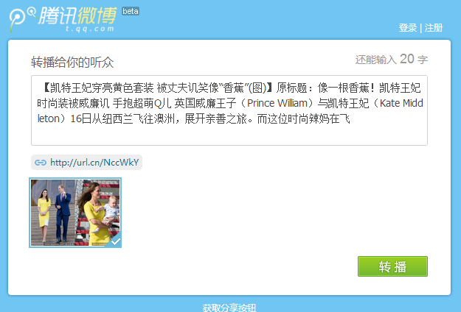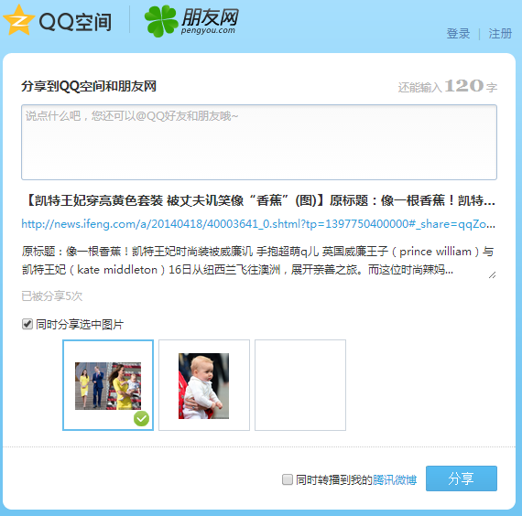

### 3.2.11右侧悬浮

背景资料和返回顶部在右侧的banner下面处于悬浮状态，用户打开第一屏时，只有“背景资料”如下图所示：

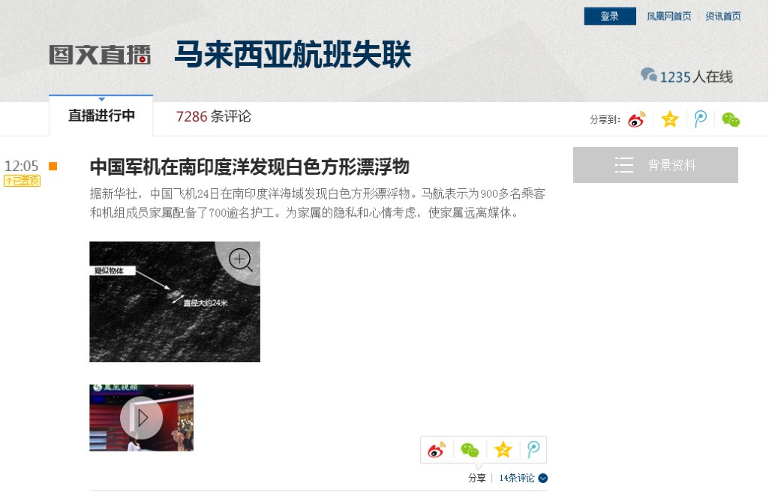

当鼠标滑触背景资料时：



没有“X”

当鼠标点击背景资料时：

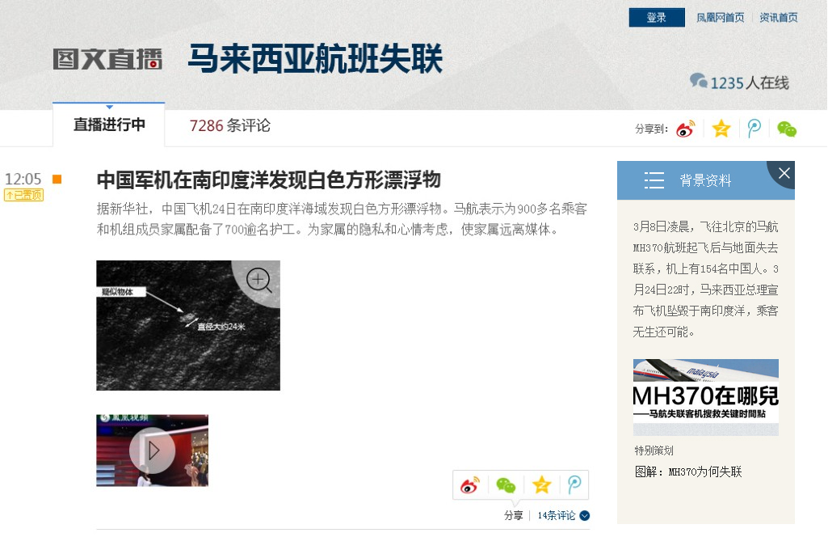

“返回顶部”按钮在第二屏才会出现，如下图所示：

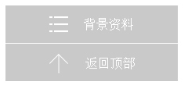

鼠标滑触效果如下图所示：



手机端、pad端的右侧隐藏，不显示。

### 3.2.12新消息提醒

PC、智能手机、pad的新消息提醒：

描述：用户在图文直播当前页面时，有新信息发布，会自动刷新页面。会有蓝色背景出现，5秒钟消失。

如下图所示：

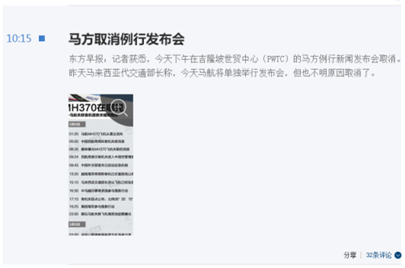

### 3.2.13 加载与返回顶部

Pc、pad的加载显示：

1. 用户向下拉到20条信息时，会显示如下图所示：

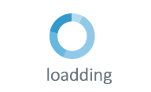

下拉加载20条以后的信息。

1. 用户向下拉到60条信息时，会显示如下图所示：

点击在下面加载60条以后的信息。

手机端的加载显示说明：

1. 用户向下拉到20条信息时，会显示如下图所示：





下拉加载20条以后的信息。

1. 用户向下拉到60条信息时，会显示如下图所示：

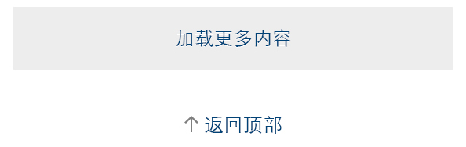点击在下面加载60条以后的信息。